**Metodología de Sistemas**

**Trabajo Práctico Integrador**

**Entrega N°1**

Pont Verges Juan Pedro | 110959

Chebel Hidalgo Simón Ignacio | 110861

Salamone Leonardo Ezequiel | 110913

Lloveras Mauricio | 110156

Rosas Juan Manuel | 109639

Septiembre 2020.

Universidad Tecnológica Nacional

Facultad Regional de Córdoba

Metodología de Sistemas



**Tabla de Contenidos**

Capítulo 1 Introducción y Análisis del negocio 1

Buenas practicas 1

Resumen 2

Análisis del negocio 2

Objetivo del sistema. 3

Subsistemas 3

Alcances. 5

Requerimientos. 7

Limites. 8

Objetos que participan en el proyecto del negocio 8

Diagrama de flujo 9

Organigrama 10

Product Backlog. 11

Acta de Constitución. 12

Lista de referencias 14

# Capítulo 1 Introducción y Análisis del negocio

## Buenas practicas

-Empatía y respeto hacia los demás integrantes. Todos deben involucrarse en la cosa grupal, más allá de slogans vacíos como “Ponerse la camiseta ...”. Esto se refiere a nuestro entender en comprender a los demás en sus necesidades y motivaciones. Las decisiones deben ser tomadas en grupo, aunque existan jerarquías, estas son situacionales y contingentes acordes al momento y la tarea. En conclusión, formar parte sin extremos de avasallar a los demás o eliminarse en la grupalidad.

-Los integrantes del grupo deben entender y comprender la razón de ser de la colaboración y los roles. Las decisiones nunca podrán ser tomadas por un líder autosuficiente. Se debe promover o facilitar la generación de ideas (tipo Brainstorming), motivar a cada integrante a compartir su punto de vista técnico, ético y estético. Atender a la retroalimentación y la sinergia operativa-técnica, comunicativa y emocional-motivacional. Estas últimas tareas deben ser facilitadas por todos, con énfasis en la función del Scrum Master, pero no solo por parte de este.

-No hay que subestimar el trabajo de los demás. Para crear empatía habrá rotación entre Roles. Así cada uno podrá ponerse en el lugar del otro y su acto de trabajo.

-Promover la responsabilidad y el compromiso: los logros y fracasos son responsabilidad de Todos (Principio Holístico). Esto no implica cargar con la cruz de los demás o pagar los platos rotos, sino apoyarse para encontrar soluciones y defender el proyecto como un logro de todos los miembros.

-Llegar a un entendimiento entre los integrantes mediante Comunicación Efectiva. Un equipo para funcionar como un sistema debe tener comunicación efectiva (eficaz y eficiente) entre sus componentes, de ahí el concepto de Holos, propiedades emergentes más allá de la simple suma de las partes. Es importante destacar la diferencia crucial entre Co-Ordinación(solo agregación temporal o espacial) con Co-Elaboración o Cooperación.

## Resumen

En este documento haremos la primera entrega del Trabajo Practico Integrador de la materia Metodología de Sistema a cargo de los profesores Pérez Rita Mabel y Santoro Exequiel. Explicaremos cuales son los objetivos, alcances, limites, flujo de usuario del sistema que nos tocó analizar.

## Análisis del negocio

A continuación, presentaremos un análisis del área de stock del supermercado Super MaMi. Nuestros límites del objeto modelado, límites de áreas de estudio de Sistema Objeto de estudio:

Nos encargaremos del área de Stock, depósito e inventario de productos de góndolas. No nos encargaremos de productos de elaboración interna o frescos como Panadería, Carnicería, Verdulería, Fiambrería. No nos encargaremos de estudiar las áreas limítrofes de Compras, Ventas, Logística de transporte y Control de calidad de productos.

### Objetivo del sistema.

Brindar información y gestionar área de stock sobre el almacenamiento en depósitos, sobrante y faltante, como así también generar reportes sobre el stock para comunicar a otras áreas.

### Subsistemas

#### Objetivos y reglas del negocio de cada subsistema

Ventas

* Objetivo: registrar ventas realizadas e informe estadístico de las mismas
* Reglas de negocio: Se aceptan todos los medios de pagos y devoluciones a clientes insatisfechos de forma inmediata siempre y cuando el producto lo haya comprado dentro de las 48 horas.

Logística

* Objetivo: Informar distribución de los productos, llevar un conteo de todo el almacenamiento de los productos, incluyendo góndolas como depósito, planificar compras a futuro dependiendo de las analíticas dadas por Venta.
* Reglas de negocio: Debe haber informes semanales como así también controles de almacenamiento.

Stock

* Objetivo: Informar a otras áreas datos generales del stock actual. Registrar cada producto entrante al supermercado mediante las siguientes tareas: ABM de productos.
* Reglas de negocio: Debe haber informes semanales. El producto registrado no debe estar vencido ni defectuoso y la organización de las categorías debe estar definida previamente.

Compras y Proveedores

* Objetivo: Registrar las compras de insumos a los proveedores y registrar los pagos. Mediante las siguientes tareas: Registrar el pedido a proveedor, registrar los montos pagados, registrar los proveedores y registrar unidades de medida de los insumos.

RRHH

* Objetivo: Registrar los datos de los empleados e informar datos del personal. Mediante las siguientes tareas: Reclutamiento de personal, registrar empleado, definir cargos.
* Reglas de negocio: El personal registrado debe tener una experiencia mínima de 2 años en áreas relacionadas con su cargo.

### Alcances.

Gestión de stock

* Registrar producto
* Modificar producto
* Eliminar producto
* Eliminar producto.
* Consultar información del producto.
* Consultar el stock de existencia real del producto.
* Registrar categorías de productos.
* Modificar categoría de producto.
* Eliminar categoría de producto.
* Registrar productos defectuosos.
* Eliminar producto defectuoso.
* Modificar producto defectuoso.
* Generar informes de productos defectuosos.

Gestión de depósitos

* Registrar nuevo depósito.
* Modificar depósito.
* Eliminar depósito.
* Consultar disponibilidad de los depósitos.
* Consultar ubicación física de los depósitos.

Gestión de informes

* Generar informe de productos defectuosos.
* Generar informe de productos por categoría.
* Generar informe de productos prontos a vencer.
* Generar informe de stock por depósito.
* Generar informe de stock comprometido.
* Generar informe de stock disponible.
* Generar informe de stock faltante.

### Requerimientos.

#### *Funcionales*

1. Registrar Productos
2. Modificar registros de los Productos
3. Eliminar registros de los Productos
4. Registrar Stock de los productos
5. Emitir informes del stock de los diferentes productos
6. Emitir informes de faltante de Stock, (hacia el área de compra)
7. Emitir informes de Stock crítico o de seguridad
8. Registrar la ubicación de los Tipos de productos por Depósito, pasillo y estanterías.
9. Generar reporte de la ubicación física de productos almacenados en los depósitos.
10. Modificar los registros de los depósitos.
11. Registrar los vencimientos de los productos consumibles.
12. Generar reportes con los productos más cercanos a su vencimiento.
13. Generar reporte con precios de los productos actualizados al dia de la fecha.
14. Emitir un informe de productos recibidos y almacenados en depósito, hacia el área de compras.

#### *No funcionales*

1. Fiabilidad tanto del software como con la conexión al servidor.
2. Rapidez y fluidez de los datos obtenidos por medio del software.
3. Garantizar una portabilidad y compatibilidad con los dispositivos que usen el software.
4. Interfaz amigable y fácil de utilizar para el usuario, garantizar una curva de aprendizaje rápida.
5. Seguridad y robustez en caso de errores o de posibles intrusos hacia el software.
6. Brindar un servicio de soporte técnico y asegurarlo también por parte del servidor o hosting del software.

### Limites.

* Desde: Que se registra un producto.
* Hasta: Que se emite un reporte o nota de faltante de stock, para ser presentado al área que se encargue de los pedidos a los proveedores, en base a dicho reporte.

### Objetos que participan en el proyecto del negocio

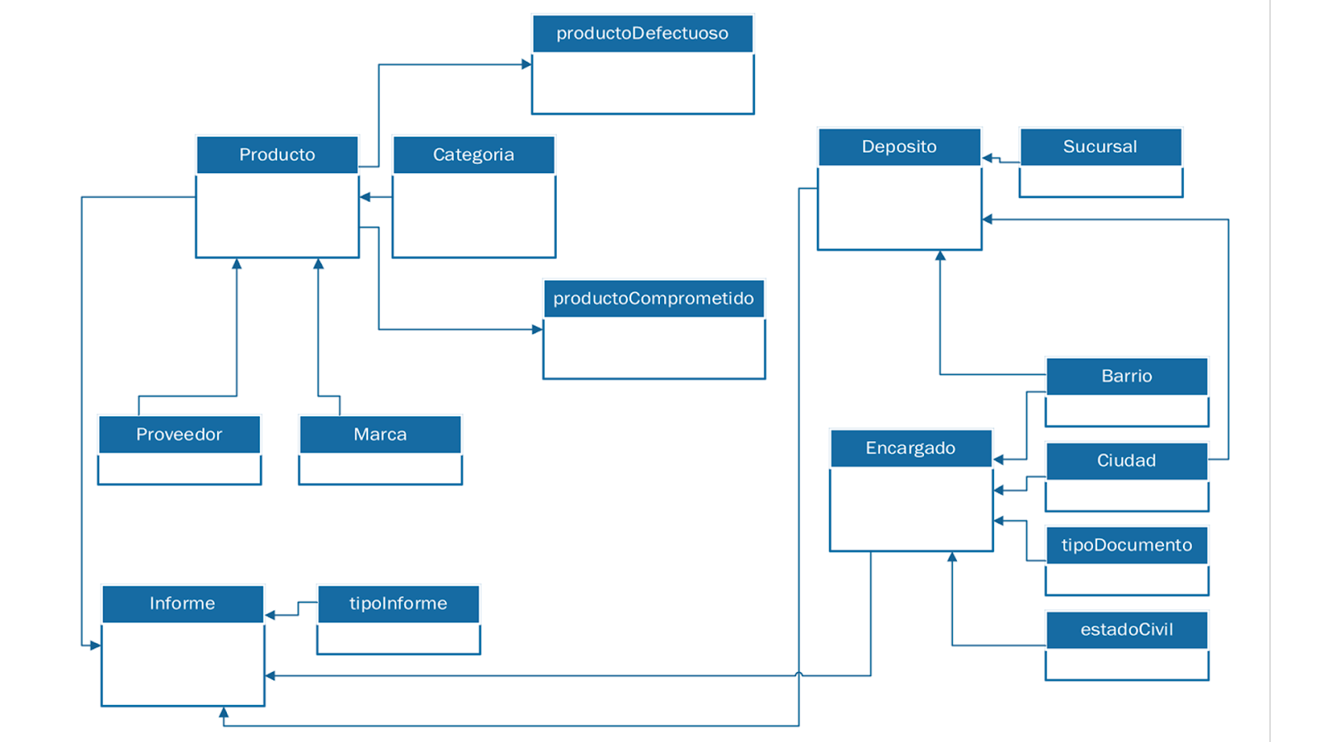

### Diagrama de flujo

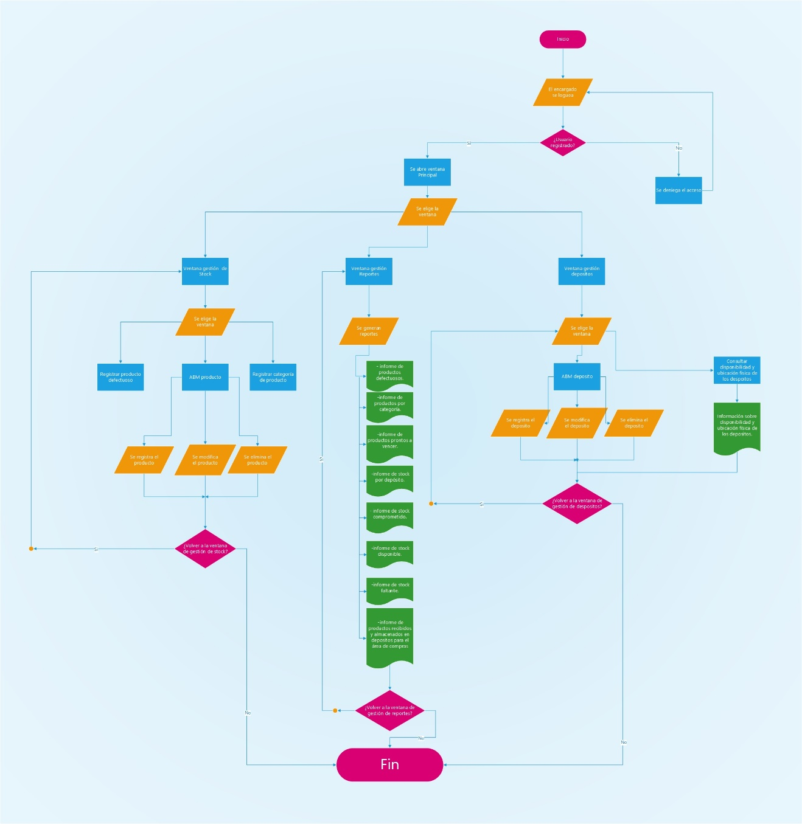

Diagrama de flujo por la UVS en formato PDF.

### Organigrama

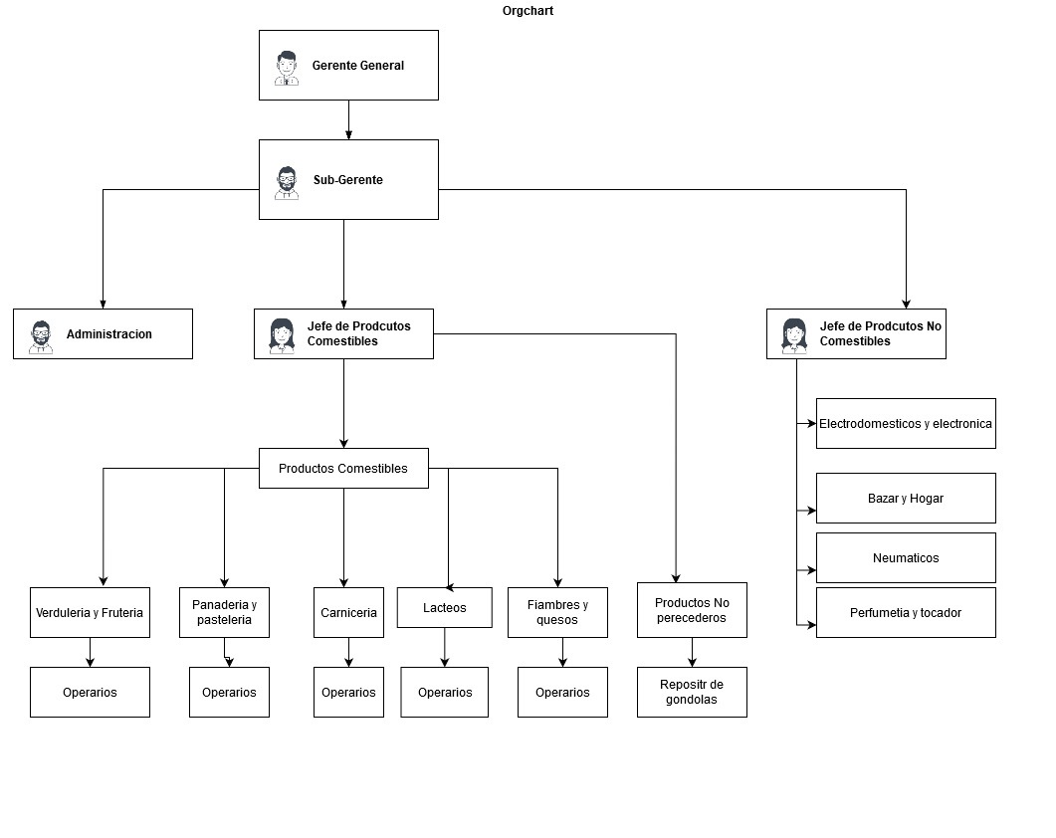

### Product Backlog.

Aquí plantearemos una tabla hecha con todas las tareas que se pretenden hacer en el desarrollo del producto.

|  |  |  |  |  |
| --- | --- | --- | --- | --- |
| **ID** | **Nombre** | **Importancia (1-10)** | **Estimación** | **Cómo probarlo** |
| 1 | Análisis y diseño del sistema | 10 | 30 días | Resultado final |
| 2 | Arquitectura de la base de datos | 10 | 40 días | Resultado Final |
| 3 | Conexión con el servidor y prueba de velocidad. | 9 | 10 días | Prueba simple con el servidor |
| 4 | Adaptación de las funciones del servidor con el programa | 9 | 5 días | Pruebas del sistema |
| 5 | Adaptación de los requisitos del cliente al programa | 9 | 10 días | Pruebas en las instancias. |
| 6 | Pruebas Funcionales | 9 | 5 días | Casos de prueba |
| 7 | Pruebas de Integración | 9 | 5 días | Pruebas del sistema |
| 8 | Documentación | 10 | 3 días | Análisis grupal |

### Acta de Constitución.

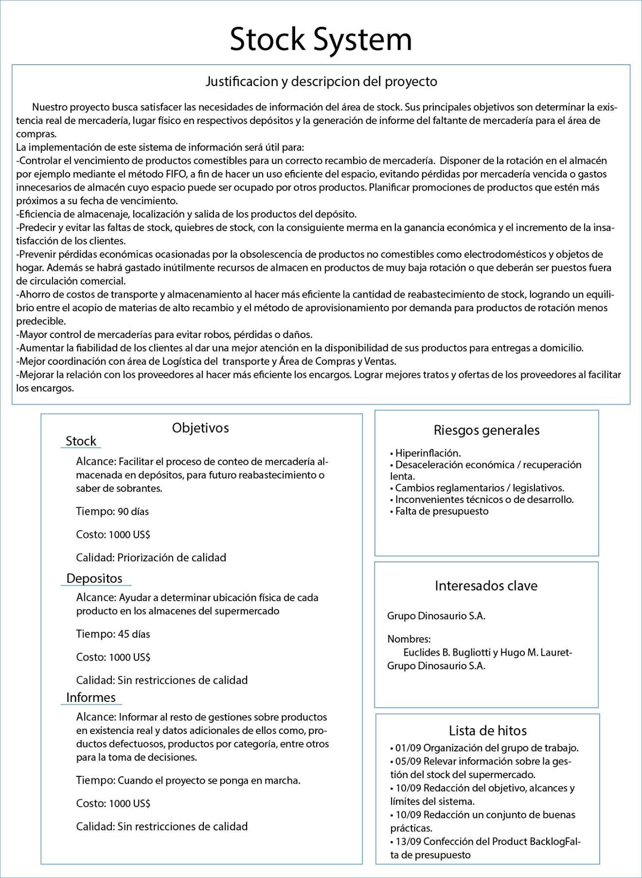

# 

# Lista de referencias

José Luis Pugnitore (2007). Sistemas Administrativos y Control Interno.

Unidad Temática 1: Sistema de Información – Metodologías. Material de Estudio 2do Año - 4to Cuatrimestre